机械学科2020年硕士研究生招生接受调剂的通知

各位考生：
2020年硕士研究生机械学科部分招生专业接受调剂。调剂专业复试、笔试科目及参考书目见附录2，请通过国家线、有意调剂的考生登录：BTBU材机研招平台（微信号见下）查看最新相关信息，并在教育部研究生招生调剂系统开通之后登录提交申请，我们将根据录取情况适时安排复试相关事宜。
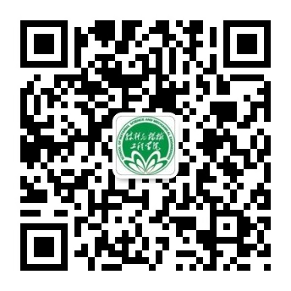
机械学科联系人：孙老师 13521895252
官方微信号：

附1：调剂专业（供参考）
学科专业 | 专业代码 | 调剂分数线
080200 | 机械工程 | 国家线
082200 | 轻工技术与工程 | 国家线
085500 | 机械（原机械工程专硕） | 300分
附2：复试科目及参考书目：
复试学科专业 | 笔试科目 | 参考书 | 出版社 | 作者
机械工程、轻工、机械 | 机械原理 | 《机械原理》 | 高等教育出版社 | 孙桓 陈作模等

